Pääsiäinen
JATKO
Pääsiäinen on kristillisistä juhlista vanhin ja tärkein. Se on Jeesuksen kuolleista heräämisen juhla. Elämä voittaa kuoleman.
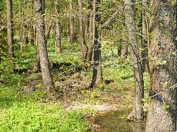
Monet pääsiäisen asiat liittyvät alun perin kevääseen ja valon lisääntymiseen. Pääsiäistä voi viettää kevään juhlana, jos ei halua viettää kristillistä juhlaa.

Pääsiäisen päivät
Palmusunnuntain ja pääsiäissunnuntain välissä on hiljainen viikko.
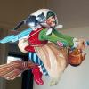
Palmusunnuntaita vietetään Jeesuksen Jerusalemiin ratsastamisen muistoksi. Jeesuksen eteen levitettiin palmunlehviä ja huudettiin ”Hoosianna”.
Palmusunnuntaina pääsiäisnoidat eli trullit menevät ovelta ovelle koristeltujen pajunoksien kanssa. Virpoja karkottaa pahoja henkiä, ja toivottaa onnea ja terveyttä. Perinteinen virpomisloru: Virvon varvon, tuoreeks, terveeks,
tulevaks vuodeks, vitsa sulle, palkka mulle!

Kiirastorstaina Jeesus söi viimeistä ateriaansa opetuslastensa kanssa. Aterian nimi on ehtoollinen. Leipä on hänen ruumiinsa symboli, ja viini on hänen verensä symboli. Sen jälkeen Jeesus vangittiin Getsemanen puutarhassa.
Pitkäperjantaita vietetään Jeesuksen ristiinnaulitsemisen muistoksi. Se on surullinen ja hiljainen päivä. Jeesus naulittiin ristille Golgatalla. Jeesuksen täytyi kuolla, että ihmiset voivat saada synnit anteeksi. Jeesus haudattiin kalliohautaan.

Pääsiäissunnuntai on Jeesuksen kuolleista heräämisen juhla. Hauta on tyhjä. Se on iloinen päivä. Toisena pääsiäispäivänä opetuslapset näkivät Jeesuksen. Jeesus oli voittanut kuoleman.
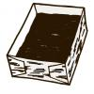
Pääsiäisenä syödään hyvin. Perinteisesti syödään mämmiä, lammasta, kananmunia, uunijuustoa, rieskaa, pashaa, rahkaa, piiraita, leivonnaisia ja suklaamunia.
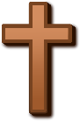
Pääsiäisen pyhäpäiviä ovat pitkäperjantai, pääsiäissunnuntai ja 2. pääsiäispäivä. Monet ihmiset käyvät kirkossa.
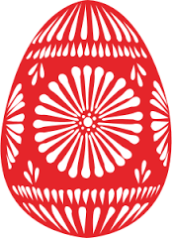
Pääsiäisen symboleja risti
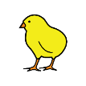
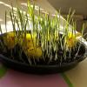
Muna on hedelmällisyyden ja uuden elämän symboli.
Myös tipu kuvaa uutta elämää ja uutta alkua.
Uudesta elämästä kertoo myös rairuoho.
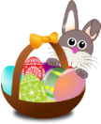
Pääsiäisenä pupukin voi munia. Pupu on hedelmällisyyden symboli.
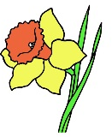
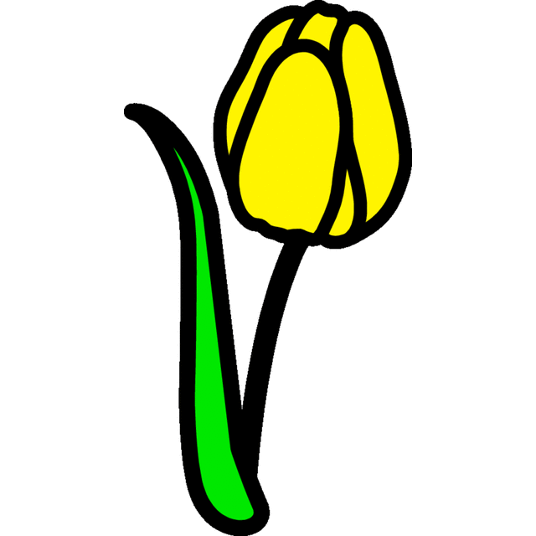
narsissi tulppaani


Tehtävät
Yhdistä kuva, teksti ja nimi.
JATKO
A. 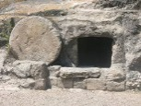 Jeesus kuolee Golgatalla. pääsiäissunnuntai
B. 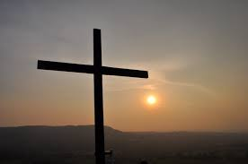 Jeesus syö opetuslasten kanssa. palmusunnuntai
C. 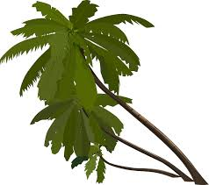 Jeesus herää kuolleista. pitkäperjantai
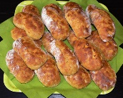
D. Jeesus ratsastaa Jerusalemiin. kiirastorstai

Alleviivaa pääsiäiseen kuuluvat asiat.
kinkku sima muna lammas piparkakku mansikat ja kermavaahto
joulutähti narsissi sinivuokko voikukka tulppaani pajunkissat
ilmapallo rairuoho serpentiini tipu tähti kokko
- Osaatko kertoa, mihin juhliin muut asiat kuuluvat?

Valitse oikea vaihtoehto.
Pääsiäinen on kristillisistä juhlista a. suurin
b. nuorin
c. pienin

Pääsiäinen on myös a. kesäjuhla
b. kevätjuhla
c. naisten juhla

”Elämä voittaa kuoleman” tarkoittaa a. Kevät voittaa talven.
b. Puihin kasvaa taas lehtiä.
c. On valoisampaa ja lämpimämpää.

Kuvat: Papunetin kuvapankki, ARASAAC, Clipart
Kuvat: Papunetin kuvapankki, ARASAAC, Pixabay, Kay Kenyon, James Emery

